Nama : Taufik Hidayat
Program : Golang for Back End Programmer

Summary Self Paced Learning: Golang Tingkat Pemula
Pengenalan
Golang adalah bahasa pemrograman yang sangat mudah untuk dipahami serta sangat cepat dalam performance. Golang merupakan Compiled Language, mempunyai garbage collection, dan yang paling penting, Concurrency.
Perbedaan antara Compiled Language dan Interpreter Language adalah Compiled hanya di-translate sekali lalu dijalankan, sedangkan Interpreted Language di-translate setiap kali program dijalankan dan juga membutuhkan sebuah interpreter untuk menjalankan kodenya. Bahasa yang di-compile pada umumnya lebih cepat dalam performa dibanding bahasa interpreted karena program hanya di-translate sekali dan dijalankan seterusnya tidak seperti interpreter.
Golang memiliki garbage collection untuk mengelola memorinya, hal ini memudahkan developer agar tidak perlu memikirkan bagaimana mengalokasikan memori secara manual.
Object
Object Oriented Programming memudahkan developer untuk mengorganisasikan kode-kode yang dibuat menggunakan encapsulation, sehingga kode-kode kita lebih rapi, lebih gampang dibaca, dan memudahkan developer lain untuk ikut serta saat menambahkan kode-kode baru ke project tersebut. Data pada OOP dikelompokkan berdasarkan relasi-relasi pada project. Pada OOP punya biasanya user mendefinisikan tipe data sendiri yang spesifik.
Object pada Go tidak menggunakan istilah “class” seperti pada bahasa OOP lain, namun pada golang menggunakan istilah “struct”. Implementasi OOP pada go lebih sederhana karena go:
- Tidak ada inheritance
- Tidak ada instance
- Tidak ada generic
Concurrency
Concurrency memiliki kemampuan untuk di-interrupt atau diganggu, sedangkan pada parallelism setiap proses berjalan secara independen atau tidak dapat diganggu. Pada concurrency, saat menjalankan suatu task kemudian ada task yang lain, task pertama harus di-interrupt terlebih dahulu, sedangkan parallelism dapat menjalankan banyak task secara langsung dengan bersamaan.
Instalasi Go
Untuk menginstal golang pada komputer, kita bisa mengunjungi website resmi golang (https://go.dev) lalu download file installer golang berdasarkan OS yang kita pakai, namun apabila kita menggunakan OS yang memiliki built-in package manager, kita bisa langsung mendownload dan menginstall golang hanya dengan 1 command pada terminal.
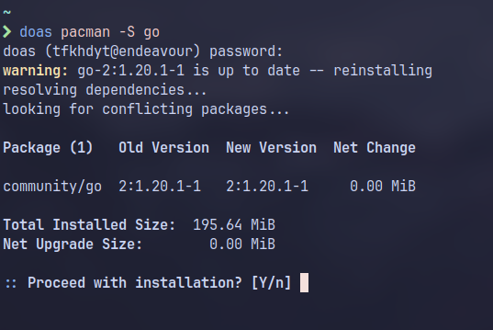
Workspace dan Package
Workspace merupakan struktur folder project golang yang direkomendasikan, terdiri dari folder src, pkg, dan bin. Package merupakan library yang kita buat agar bisa digunakan kembali. Dalam sebuah project go, setidaknya harus ada satu package yang bernama main, package main adalah entry point yang akan dieksekusi pada saat program dijalankan.
Go Tool
Go tool merupakan sekelompok program untuk mengelola project golang kita, beberapa contoh go tool adalah sebagai berikut:
- go build: command untuk mengcompile program golang menjadi sebuah executable file
- go run: command untuk mencompile dan menjalankan program golang secara sekaligus
- go test: command untuk menjalankan testing pada program golang
- dll
Variable
Sebuah variable pada golang harus dimulai dengan huruf, tidak boleh dimulai dengan angka maupun special characters. Kita bisa menambahkan huruf, angka, dan underscore di dalamnya. Dan nama variable pada golang adalah case sensitive sehingga kita harus memerhatikan case dari nama variable yang dibuat. Kita tidak bisa membuat variable yang namanya berdasarkan dari reserved keyword pada golang.
Variable adalah data yang tersimpan pada memori. Variable harus mempunyai nama dan tipe data. Tipe tipe variable pada golang adalah sebagai berikut:
- Integer (Bilangan bulat)
- Floating point (Bilangan desimal)
- String (Kumpulan dari karakter)

